**โครงการพัฒนาศักยภาพผู้สูงอายุเทศบาลตำบลป่าก่อดำ**

**ประจำปีงบประมาณ พ.ศ. ๒๕66**

**“อบรมโคมล้านนา”**

**ในวันที่ 29 มิถุนายน 2566 ณ ตลาดกลางเทศบาลตำบลป่าก่อดำ อ.แม่ลาว จ.เชียงราย**

**รูปอาหารว่างและเครื่องดื่ม**

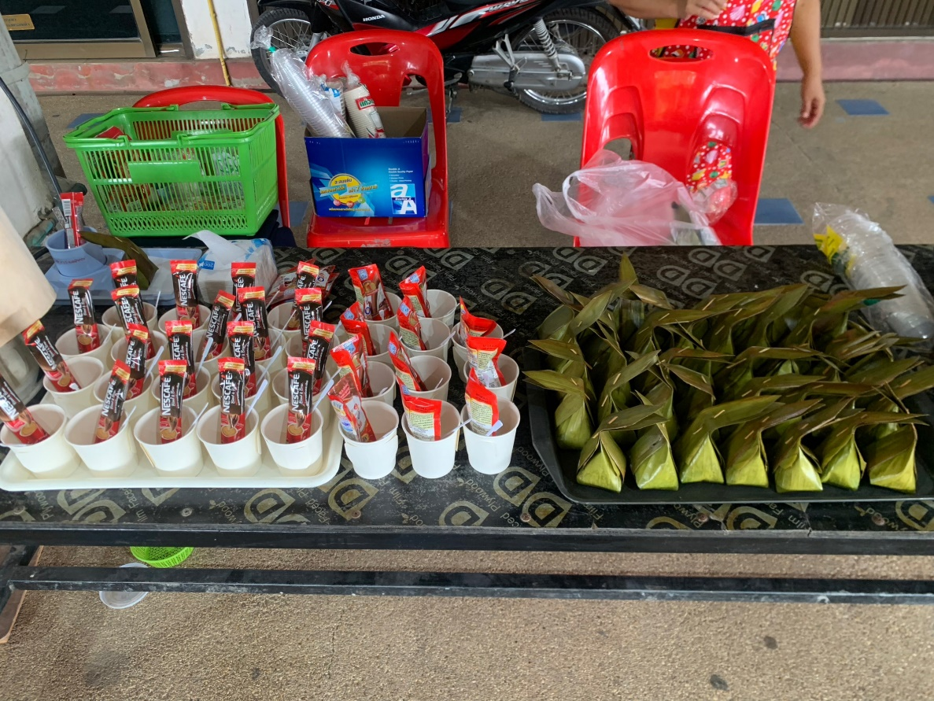

**โครงการพัฒนาศักยภาพผู้สูงอายุเทศบาลตำบลป่าก่อดำ**

**ประจำปีงบประมาณ พ.ศ. ๒๕66**

**“อบรมโคมล้านนา”**

**ในวันที่ 29 มิถุนายน 2566 ณ ตลาดกลางเทศบาลตำบลป่าก่อดำ อ.แม่ลาว จ.เชียงราย**

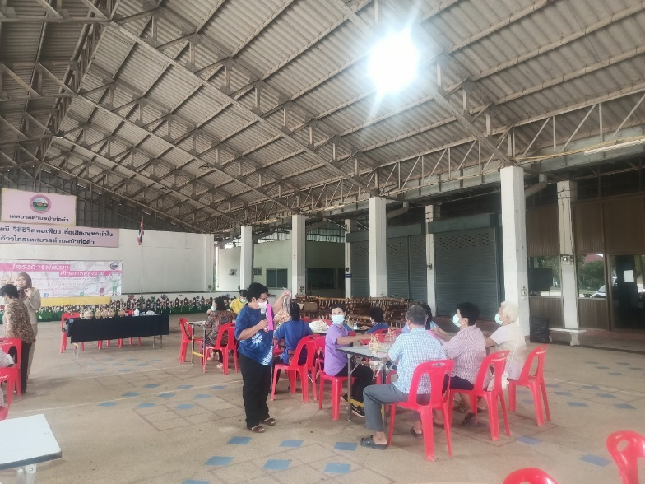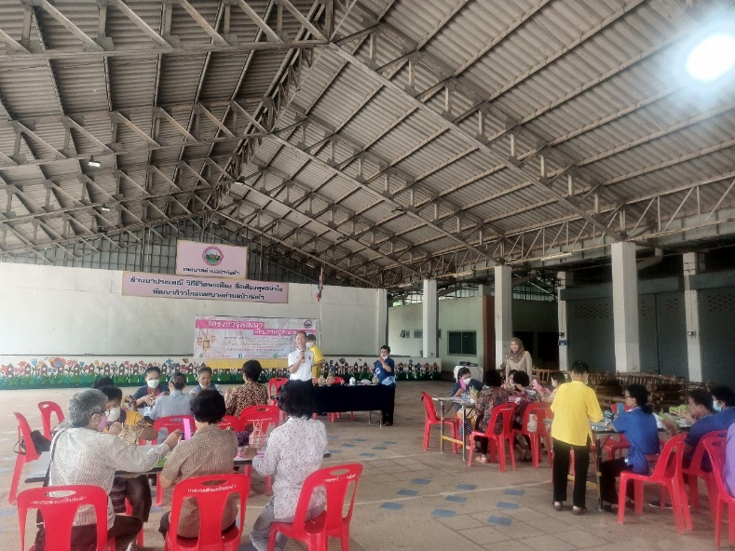**รูปวิทยากร**

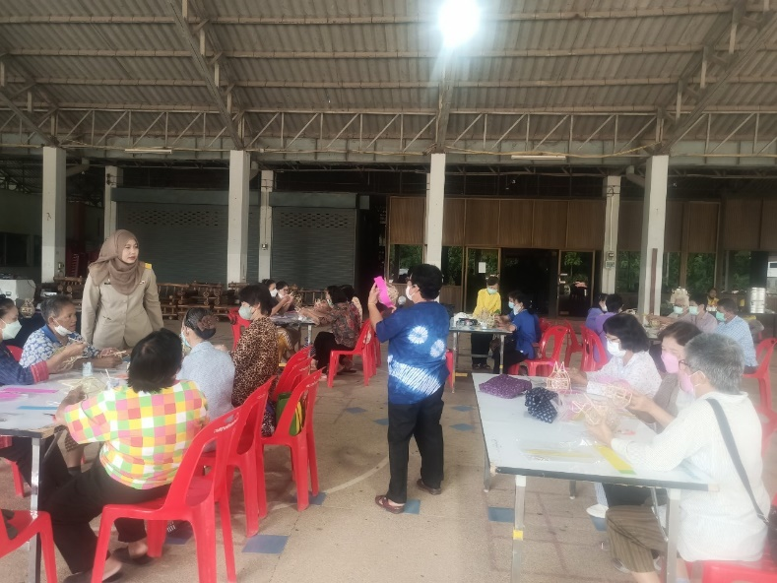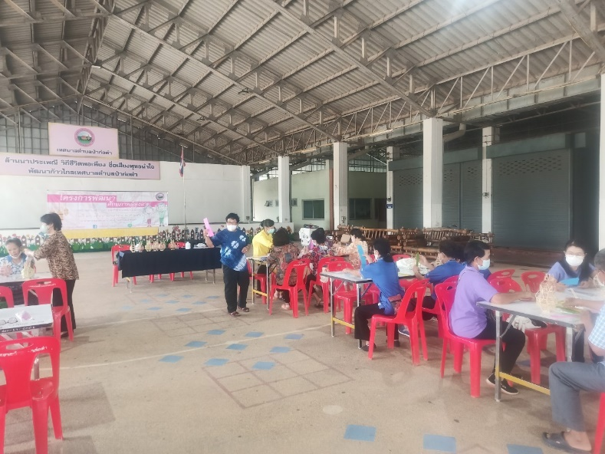

**โครงการพัฒนาศักยภาพผู้สูงอายุเทศบาลตำบลป่าก่อดำ**

**ประจำปีงบประมาณ พ.ศ. ๒๕66**

**“อบรมโคมล้านนา”**

**ในวันที่ 29 มิถุนายน 2566 ณ ตลาดกลางเทศบาลตำบลป่าก่อดำ อ.แม่ลาว จ.เชียงราย**

**รูปบรรยากาศภาพกิจกรรม**

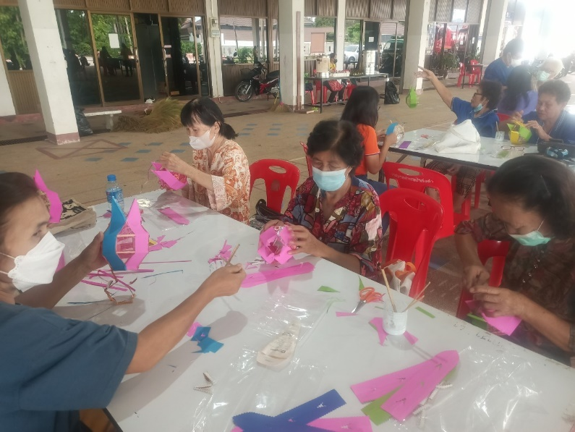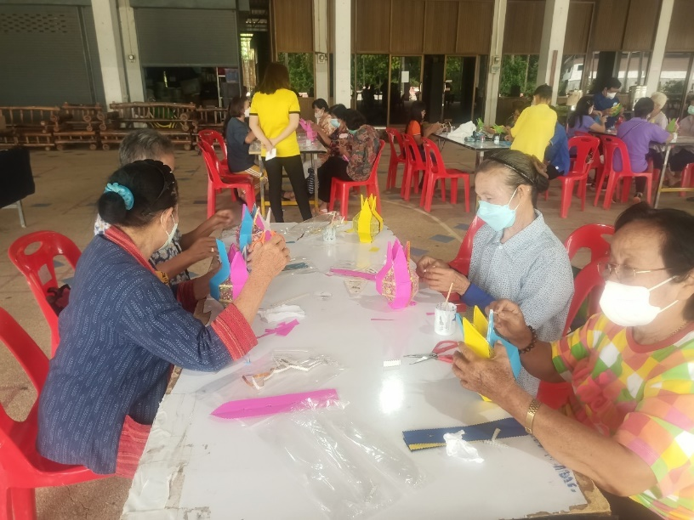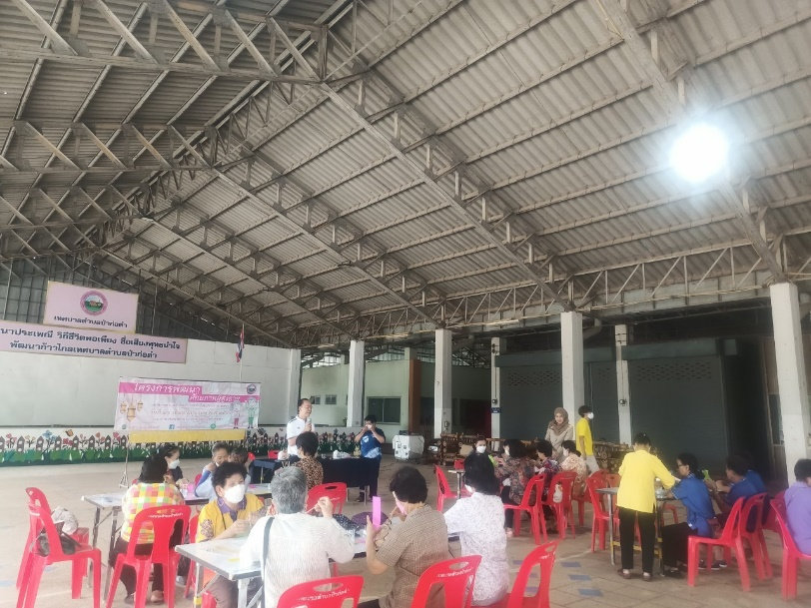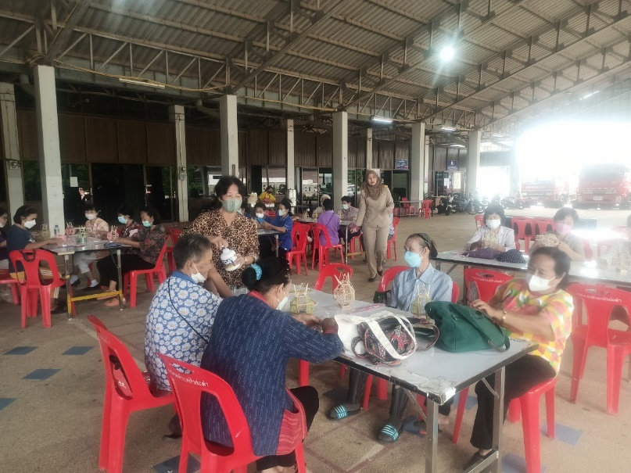

**โครงการพัฒนาศักยภาพผู้สูงอายุเทศบาลตำบลป่าก่อดำ**

**ประจำปีงบประมาณ พ.ศ. ๒๕66**

**“อบรมโคมล้านนา”**

**ในวันที่ 29 มิถุนายน 2566 ณ ตลาดกลางเทศบาลตำบลป่าก่อดำ อ.แม่ลาว จ.เชียงราย**

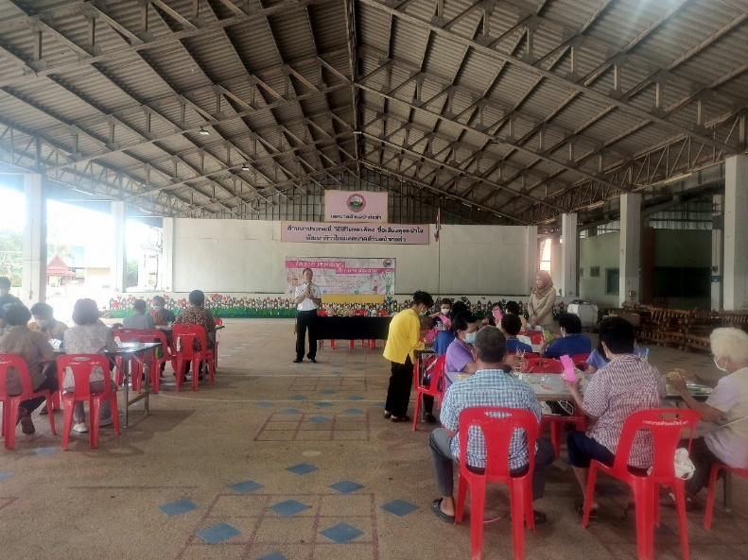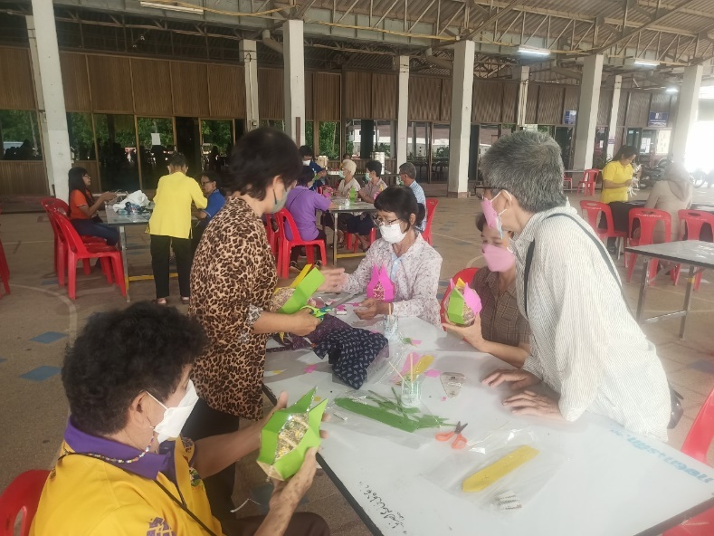**รูปบรรยากาศภาพกิจกรรม**

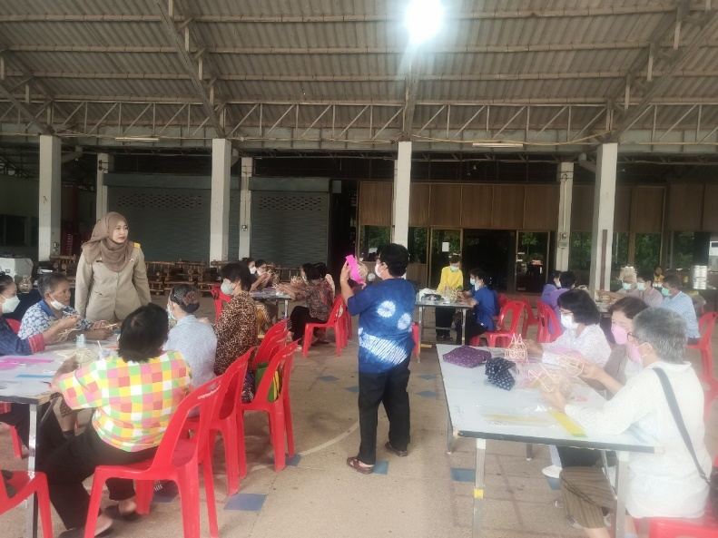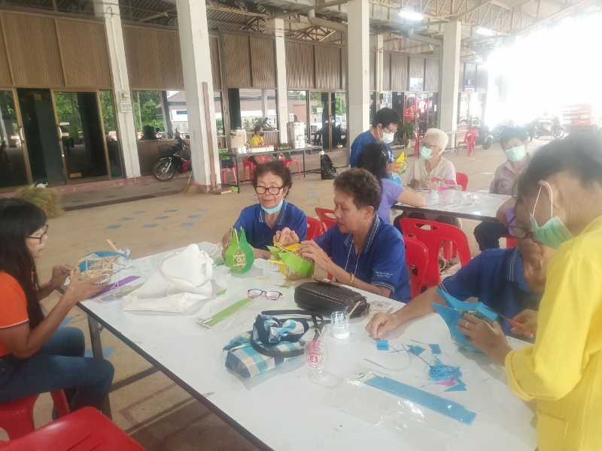



**โครงการพัฒนาศักยภาพผู้สูงอายุเทศบาลตำบลป่าก่อดำ**

**ประจำปีงบประมาณ พ.ศ. ๒๕66**

**ในวันที่ 29 มิถุนายน 2566**

**ณ ตลาดกลางเทศบาลตำบลป่าก่อดำ อำเภอแม่ลาว จังหวัดเชียงราย**

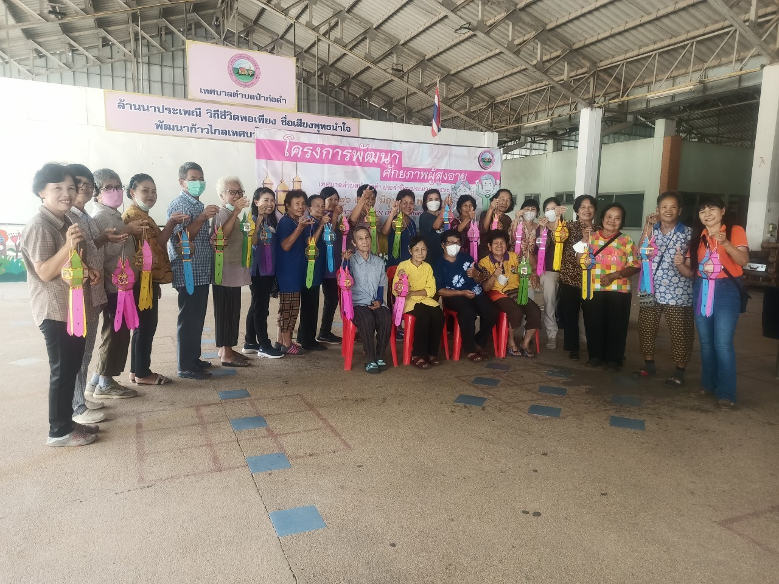

**งานพัฒนาชุมชน สำนักปลัดเทศบาล**

**เทศบาลตำบลป่าก่อดำ อำเภอแม่ลาว จังหวัดเชียงราย**